RepairCafé am 10. September 2015 in Freital
Beim heutigen RepairCafé lag die Betonung ganz klar auf „Café“. Gleich zwei Besucherinnen haben uns mit leckerem, selbst gebackenem Obstkuchen verwöhnt. Da gingen die Reparaturen gleich viel leichter von der Hand. Vielen Dank dafür!
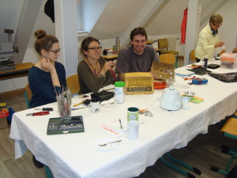
Ein Wasserkocher, der in letzter Zeit erst mit leichten Schlägen zur Zusammenarbeit „überredet“ werden musste, funktioniert nun gar nicht mehr. Zum einen waren die Übergangskontakte vom Standfuß zur Kanne stark korrodiert und weiterhin war ein Schalter im Inneren etwas „verbrutzelt“. Wir haben Beides gereinigt und nachjustiert.
Der Schalter eines Handrührgerätes verharrte auf der höchsten Position, sodass das Gerät sofort nach dem Einstecken mit voller Kraft loslief. Das ist zwar besser als nichts , kann aber so nicht bleiben. Wir haben das Gerät zerlegt - was nicht so einfach ist, wenn man nicht weiß, wie der einfache Öffnungsmechanismus vorgesehen ist - und einen Bruch in der Schaltermechanik entdeckt. Das Ersatzteil ist noch verfügbar und kann beim nächsten Mal (hoffentlich) eingesetzt werden.
Ein nostalgischer Elektroheizer wurde etwas aufgearbeitet. Wir säuberten ihn und machten einen klemmenden Schalter wieder gängig. Die Funktionskontrolle war leider wegen eines fehlenden Heißgerätekabels nicht möglich. Aber wir sind zuversichtlich, dass diese robuste Technik noch funktioniert.
Ein ebenso antikes Röhrenradio wurde innen gereinigt und funktionierte danach immer noch.

Bei einem Steckernetzteil wurde ein gebrochenes Kabel neu angelötet und bei einer Digitalkamera, deren Besitzerin der Meinung war, der Akku ließe sich nicht aufladen, haben wir herausgefunden, dass die vermeintlichen Akkus Alkali-Batterien waren, deren Aufladung gefährlich ist. Und auch das vermeintliche Ladegerät passte (zum Glück) nicht zu der Kamera. Wir haben ihr geraten, entweder neue Batterien oder Akkus einzusetzen und ein passendes Ladegerät zu verwenden.
Einer Kinder-Digitalkamera fehlte der Batteriefachdeckel. Diesen bauten wir aus Alu-Blech nach und so kann diese wieder genutzt werden.
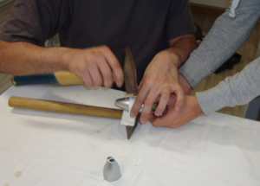
Die Fehlersuche an einem Pedikürgerät, dass sich nur noch langsam drehte, gestaltete sich sehr schwierig, weil nicht zu erkennen war, wie man es zerstörungsfrei öffnen kann. Nach langem erfolglosen Suchen nach Verrieglungen oder versteckten Mechanismen haben wir uns für die „Aufklopf-Methode“ entschieden, bei der vorsichtig entlang von sichtbaren oder vermuteten Klebekanten mit dem Hammer geklopft wird. Und siehe da, das Gerät öffnete sich! Die Geräteteile waren tatsächlich verklebt worden. Den Konstrukteuren sollte man die Ohren lang ziehen für diese gewollte Unreparierbarkeit! Aber wir haben ihnen wieder einmal ein Schnippchen geschlagen.
Reparieren werden wir das Gerät das nächste Mal, denn die Zeit war leider um.
Vielen Dank den Helfern und backenden Besucherinnen!

